目錄
操作步驟 19
一、登入高中職填報系統 19
二、資料填報 20
(一)、錄取報到名單填報 20
(二)、適性安置人數填報…………………………………………………………………4
三、續招作業 5
(一)、新增續招資料 5
(二)、續招資料維護 6
(三)、匯入續招資料 (單筆輸入與批次匯入續招資料，僅選擇一種建立資料方式即可) 7
四、報表列印 8
(一)、報到名冊 8
五、系統設定 9
(一)、變更登入密碼 9
(二)、高中職聯絡資訊 9

操作步驟

一、登入高中職填報系統
操作步驟:
- 進入 111學年度高中職實用技能學程，網站 http://psp.nkust.edu.tw
- 點選上方【線上填報】(如圖1-1)
- 點選右下方【高中職填報系統】，輸入使用者帳號及密碼，點擊 登入 按鈕，進入高中職填報系統首頁。(如圖1-2)

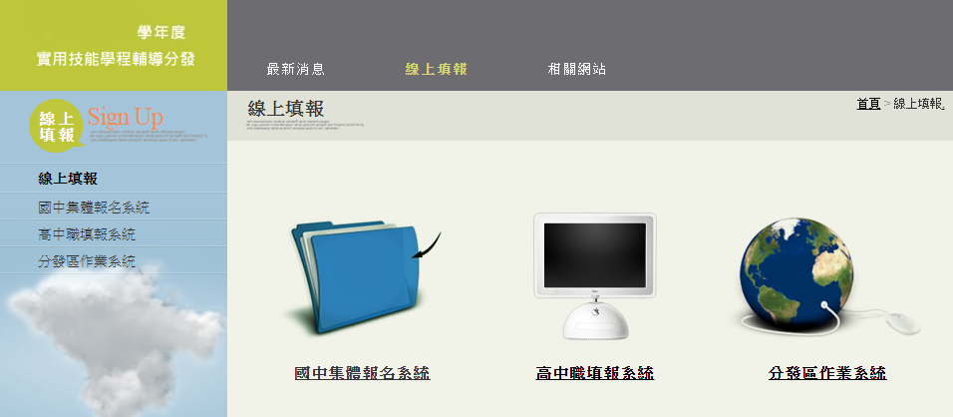
【圖1-1線上填報 網站畫面】

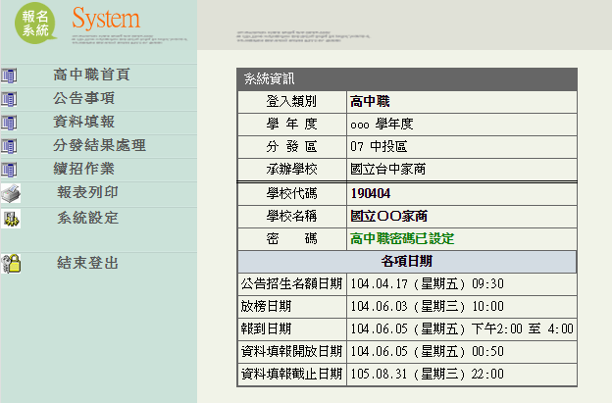
【圖1-2高中職填報系統-高中職首頁】

二、資料填報

(一)、錄取報到名單填報
1.功能說明：供承辦人員管理錄取學生資料。
2.功能操作介紹：
- 點擊左邊區塊【資料填報】-【錄取報到資料填報】。
- 右邊區塊出現 錄取並報到名單 的列表畫面。(如圖2-1)
- 點選欲修改資料的查閱/修改欄【>>】連結字樣，進入該科錄取學生列表的資料畫面。(如圖2-2)
- 點擊畫面上方【修改】連結字樣，進入編輯畫面，勾選正確資料，點擊最下方
- 的 確定 按鈕，完成變更動作。
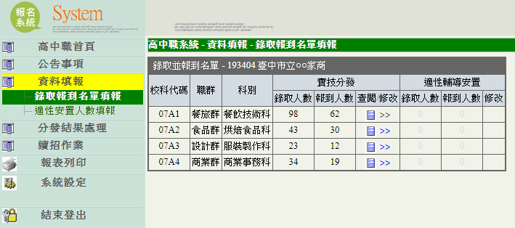
【圖2-1錄取並報到名單】

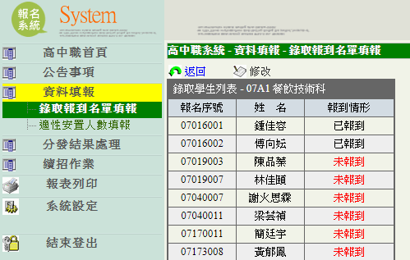
【圖2-2錄取學生列表】

(二)、適性安置人數填報
1.功能說明：供承辦人員管理適性安置人數資料。
2.功能操作介紹：
- 點擊左邊區塊【資料填報】-【適性安置人數填報】。
- 右邊區塊出現 適性安置人數填報 的列表畫面。(如圖2-3)
- 點選欲修改資料的修改欄【>>】連結字樣，進入該科適性安置人數填報的資料編輯畫面。(如圖2-4)
- 填入正確資料，點擊右方的 確定 按鈕，完成變更動作。
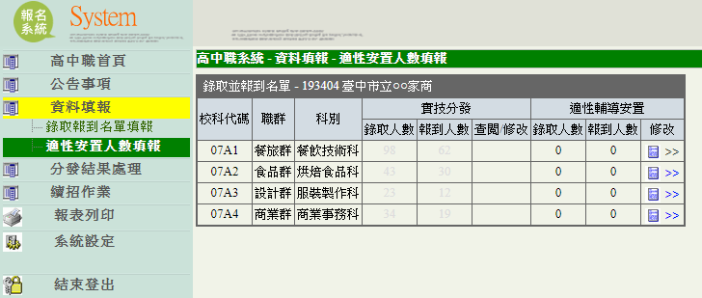
【圖2-3適性安置人數】

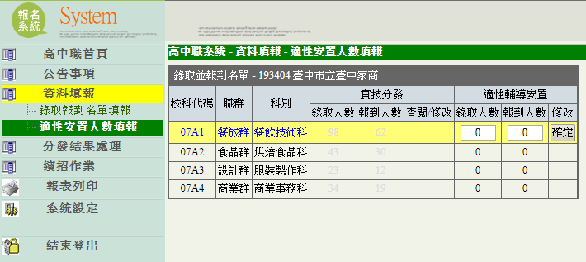
【圖2-4適性安置人數填報】

三、續招作業

(一)、新增續招資料
1.功能說明：供承辦人員新增續招資料。
2.功能操作介紹：
- 點擊左邊區塊【續招作業】-【新增續招資料】
- 右邊區塊進入 新增報名資料 資料畫面。(如圖3-1)
- 輸入身分證字號進入新增資料畫面。(如圖3-2)
- 依表格填入報名資料。
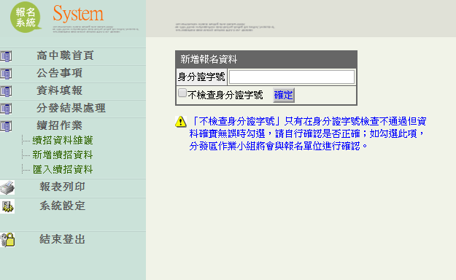
【圖3-1 新增報名資料】

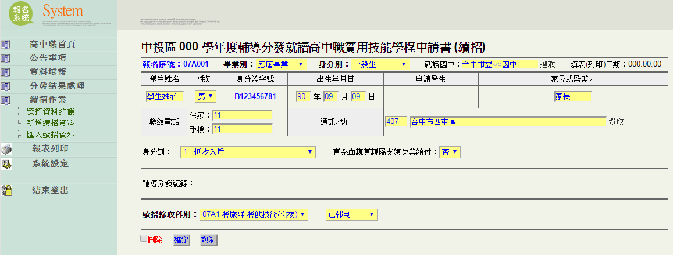
【圖3-2 新增報名資料表格】

(二)、續招資料維護
1.功能說明：供承辦人員維護續招資料。
2.功能操作介紹：
- 點擊左邊區塊【續招作業】-【續招資料維護】。
- 右邊區塊進入 申請學生列表 資料畫面。(如圖3-3)
- 點擊詳細資料欄【>>】連結字樣，可進入詳細資料畫面。(如圖3-4)
- 如欲修改資料，點選 報名序號 欄位連結可進入修改資料畫面。(如圖3-5_
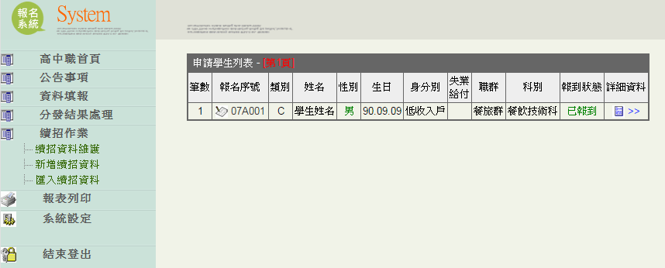
【圖3-3 申請學生列表】

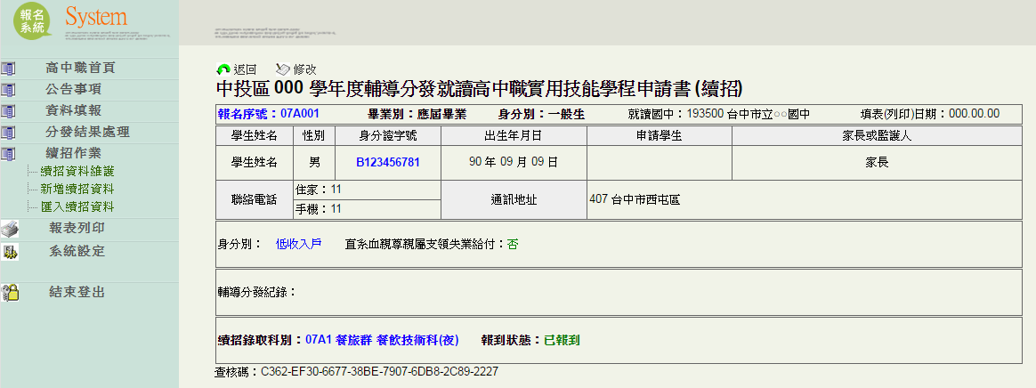
【圖3-4 詳細資料表格】

【圖3-5 資料修改畫面】

(三)、匯入續招資料 (單筆輸入與批次匯入續招資料，僅選擇一種建立資料方式即可)
1.功能說明：供承辦人員批次新增續招資料。
2.功能操作介紹：
- 點擊左邊區塊【續招作業】-【匯入續招資料】。
- 右邊區塊進入 上傳檔案 資料畫面。(如圖3-6)
- 選擇續招資料檔(xls)並上傳。
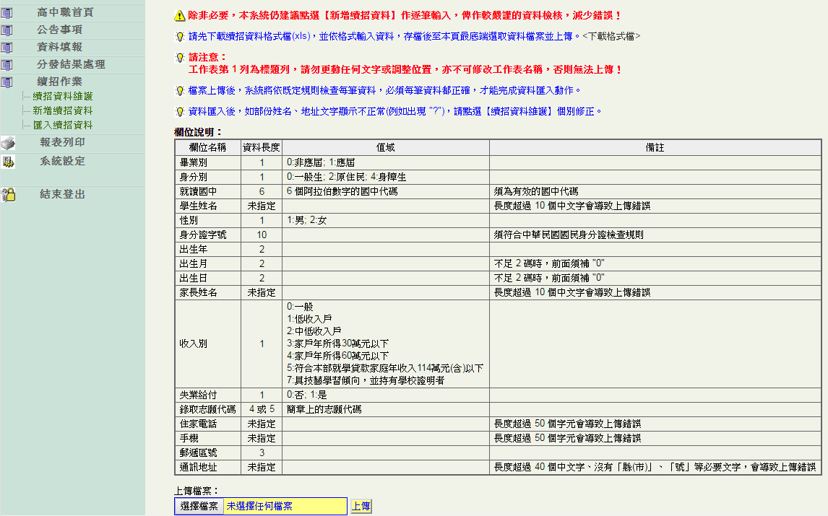
【圖3-6上傳檔案畫面】

四、報表列印

(一)、報到名冊
1.功能說明：供承辦人員列印報表資料。
2.功能操作介紹：
- 點擊左邊區塊【報表列印】-【○○報到名冊】。
- 右邊區塊進入○○報到名冊資料畫面。
- 請遵循畫面所示規則設定列印方式。(如圖4-1)
- 以Google Chrome瀏覽器為例:
      - 請直接使用瀏覽器的列印功能列印，並參考【圖4-1】設定值設定適當列印版面。
- 註: 報表列印 所有功能頁面，操作方式皆跟此功能相同。
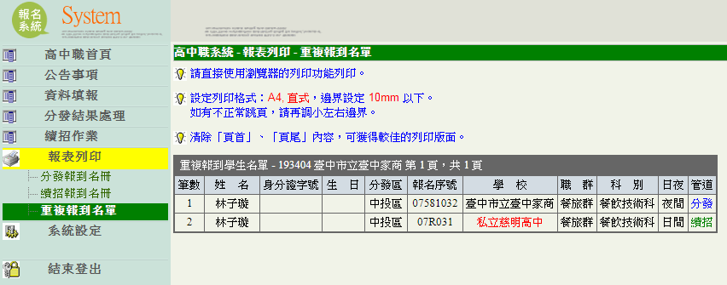
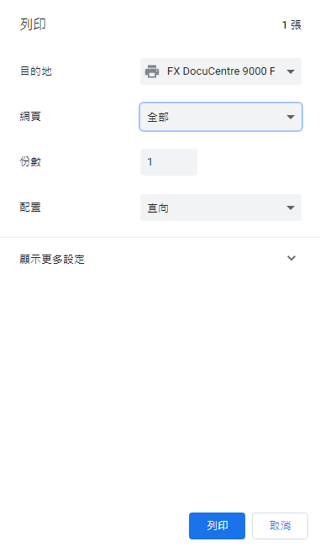

【圖4-1報表列印】

五、系統設定

(一)、變更登入密碼
1.功能說明：供承辦人員變更登入密碼，以免資料被任意修改。
2.功能操作介紹：
  - 點擊左邊區塊【系統設定】-【變更登入密碼】。
  - 右邊區塊出現變更高中職端密碼的畫面。(如圖4-1)
  - 輸入原始密碼、新的密碼、確認密碼(請遵循畫面所示規則設定密碼)
  - 點擊 變更密碼 按鈕，完成變更動作。
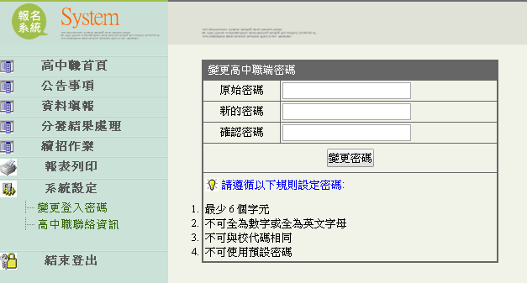
【圖5-1變更登入密碼】

(二)、高中職聯絡資訊
1.功能說明： 提供高中職端使用者的聯絡資料。
2.功能操作介紹：
  - 點擊左邊區塊【系統設定】-【區域聯絡資訊】。
  - 右邊區塊出現 變更聯絡人資料 的畫面。
  - 點選該頁下方的【修改資料】連結字樣，進入修改畫面。(如圖4-2)
  - 輸入正確資訊，點擊 確定修改 按鈕，完成變更動作。
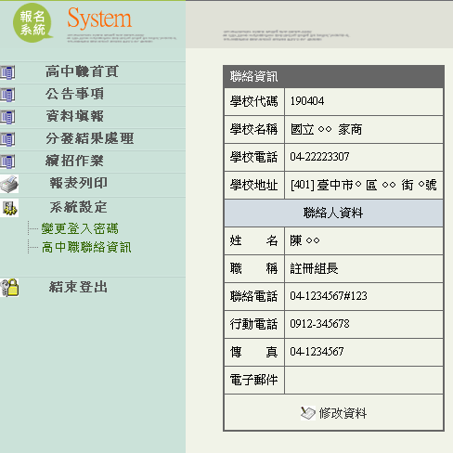
【圖5-2變更登入密碼】

